INVENTIC IEP SAN RAFAEL
Manual del Programador Semana 5
Pruebas, seguridad y reportes

Datos generales
Dato | Información
Proyecto | InventIC IEP San Rafael
Especialidad | Desarrollo de Software
Integrantes | Jesús Ernesto Domínguez Reyes y José Baltazar Beltrán Gómez
Periodo | Semana 5 de desarrollo
Fecha | Septiembre de 2026

Propósito de la semana
Verificar los flujos críticos, corregir validaciones y documentar el comportamiento del sistema.

Archivos y componentes
Archivo | Responsabilidad
tests/integration.php | Pruebas automatizadas de módulos y seguridad.
AUDIT.md | Alcance y limitaciones de la revisión.
modules/estadisticas/index.php | Indicadores, filtros y CSV.
README.md | Instrucciones de despliegue y pruebas.

Procedimiento técnico
- Ejecutar pruebas de roles, sesiones, préstamos y mantenimiento.
- Comprobar CSRF, consultas preparadas, XSS y límite de autenticación.
- Validar reportes, filtros por periodo y exportación CSV.
- Registrar resultados y mantener documentación técnica actualizada.

Evidencias de código
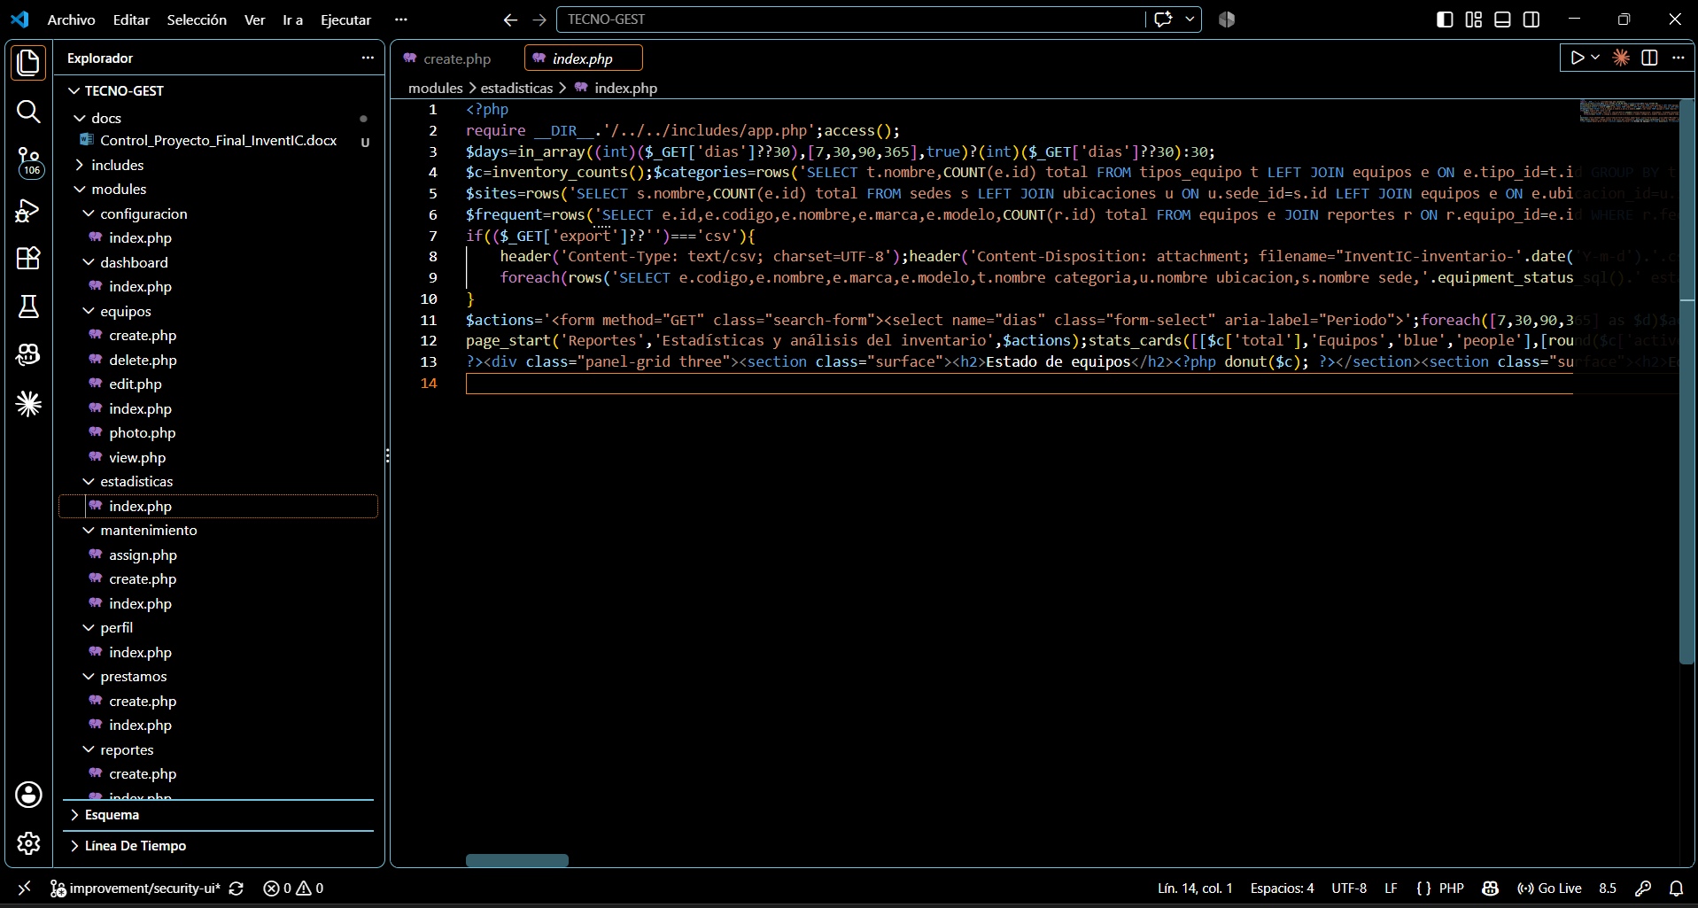
Figura 1. Captura real de Visual Studio Code relacionada con los componentes de la semana 5.
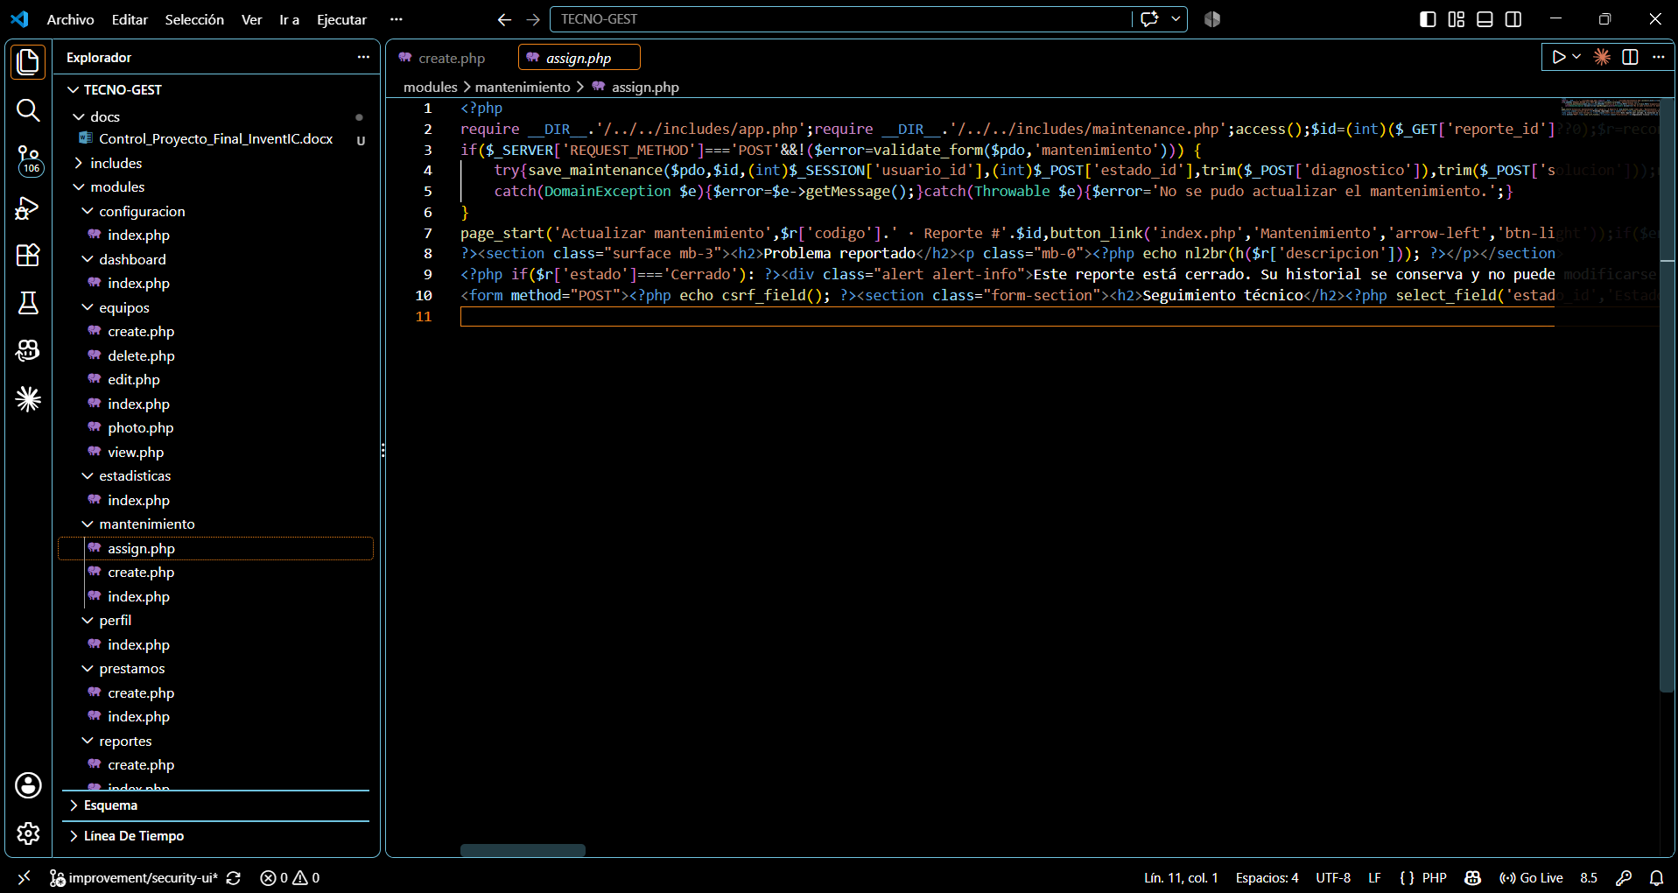
Figura 2. Captura real de Visual Studio Code relacionada con los componentes de la semana 5.

Resultado esperado
Al finalizar la semana 5, los componentes descritos quedan documentados, integrados con la estructura del proyecto y listos para la siguiente etapa.

Buenas prácticas
No incluya credenciales en archivos versionados. Mantenga consultas preparadas, validación en servidor, protección CSRF y pruebas antes de integrar cambios.

